Atalanta Locator pro VKV závody

Uživatelský návod je určen pro široké spektrum uživatelů, proto buďte shovívaví k některým informacím, které Vám budou připadat samozřejmé.

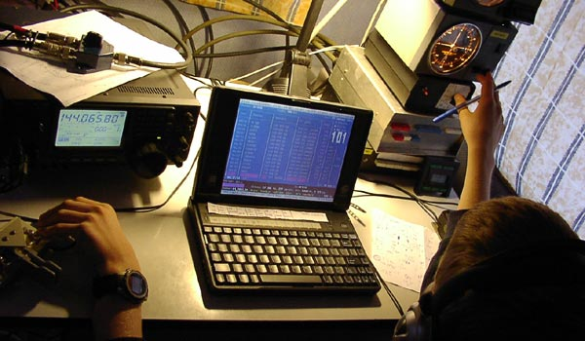

Jaroslav Meduna, OK1DUO, ok1duo@unet.cz

Obsah
Atalanta Locator pro VKV závody 1
Obsah 2
Požadavky na systém 4
Instalujeme na pevný disk 4
Konfigurujeme 5
Sekce MAIN 5
Sekce CW 5
Sekce CW-MEMORIES 6
Sekce IPXNET 6
Vytváříme první deník 6
Zadáváme QSO 6
Zadáváme QSO v režimu RUN 6
CALL 7
TXRST 7
RX 7
LOCATOR 7
TIME 7
Možné situace při zadávání QSO 7
Oprava QSO 8
Nedokončené QSO 8
Druhé spojení 8
CALLBOOK 8
Zadáváme QSO v režimu S/P 8
Funkce HLEDEJ 9
Funkce zjednodušující zadávání 9
Více operátorů 9
Práce na více pásmech 10
Ukládání deníku 10
Otevření deníku 10
Činnosti po skončení závodu (POST CONTEST) 10
Export deníku k odeslání vyhodnocovateli 10
Statistiky 11
Contest report (ALT+R) 11
Statistika operátorů 12
HTML export 12
Mapa 13
Grafické statistiky 13
Grafické statistiky operátorů 14
Telegrafie (CW) 14
CW provoz 15
Podpůrné funkce programu 15
Ukončení programu 16

Požadavky na systém
- operační systém MS DOS 6.x, 7.x, MS Windows 95, 98, ME, NT 4, 2000, XP (na souborovém systému FAT nebo FAT32)
- RAM 4MB
- procesor 386DX a vyšší (je nutný koprocesor)
- 2 MB prostoru na pevném disku (HDD)
- volný port pro CW
- volitelně volný sériový port pro TNC
- volitelně ethernet port pro síťovou komunikaci
- volitelně program PKZIP, ARJ nebo RAR pro automatickou archivaci
- grafická karta podporující VGA rozlišení (pro rozlišení 640x480), nebo VESA (módy 0104 a 0106 pro rozlišení 800x600 a 1024x768) pro grafické výstupy

Instalujeme na pevný disk
- stáhněte si z Internetu aktuální verzi ze stránky http://www.qsl.net/ok1duo/loccz.htm (alternativně http://ok1khq.vysokemyto.cz/locator.htm, nebo na http://www.barak.cz, nebo http://www.crk.cz)
- spusťte instalační program LOCxxxx.EXE (xxxx je číslo verze, například pro verzi 12.14 bude jméno LOC1214.EXE)
- (pro odpůrce instalací z EXE programu je možné změnit příponu souboru na *.RAR a rozbalit obsah archívu do pracovního adresáře bez instalace)
- potvrďte adresář, kam se program nainstalujte, klávesou ENTER (můžete zadat i jiné umístění, než je výchozí C:\LOCATOR\)
- následuje instalace souborů
- posledním krokem instalace je interaktivní nastavení programu před prvním spuštěním, vyberte si jazyk (C = česky), vygenerujte si příklad deníku (A), nastavte připojení k TNC (N=nemám připojen TNC do sítě packet radio) a potvrďte toto nastavení (A=je to v pořádku)
- zobrazí se krátká informace o programu, kterou ukončíte klávesou ESC (Escape)
- program vygeneruje příklad deníku a spustí se

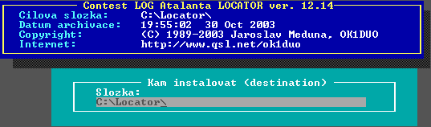

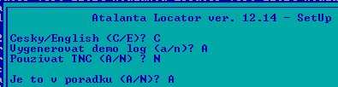

Pod operačním systém MS DOS je instalace dokončena, pro uživatele systémů Windows je vhodné provést tyto úpravy:
- ukončit program Atalanta Locator stiskem ALT+X
- stiskem tlačítka vlastnosti (ikona ruky s listem, nebo v menu okna položka "vlastnosti") vyvolat kartu vlastností
- vybrat záložku "Program" a zaškrtnout volbu "Při ukončení zavřít"
- vybrat záložku "Obrazovka" a vybrat položku "Celá obrazovka"
- potvrdit nastavení stiskem tlačítka "OK"
Uvedené nastavení zajistí spuštění programu v celoobrazovkovém režimu a spolehlivé ukončení programu.

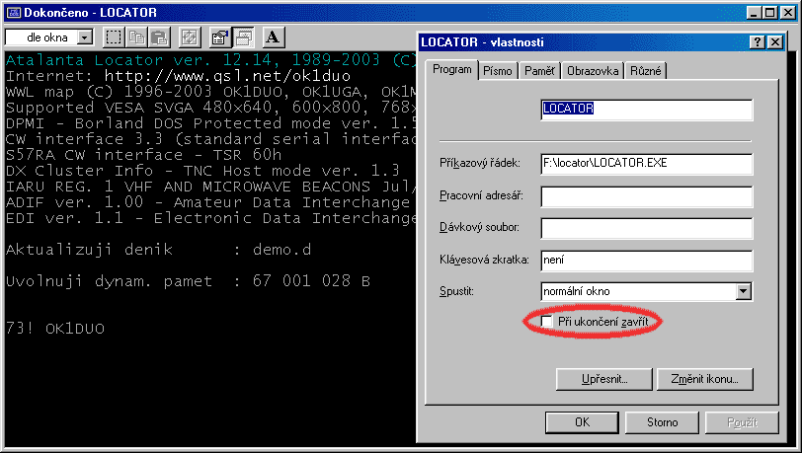

Pro pohodlnou práci je dále vhodné zvolit klávesnici bez diakritiky (US). Nastavení se liší podle operačního systému:
- pod systémem Windows 95/98/ME je klávesnice MS DOS okna nezávislá na klávesnici ve Windows. Klávesnice se řídí pomocí utility KEYB, správná volba je KEYB US nebo vynechání řádku KEYB CZ v souboru AUTOEXEC.BAT. Je také možné přepnout se na US klávesnici stiskem kombinace CTRL+ALT+F1, návrat do národní klávesnice je CTRL+ALT+F2.
- pod systémem Windows 2000 nebo XP se klávesnice v příkazové řádce řídí ve shodě s windows. Pro správnou činnost programu budete potřebovat nainstalovat druhou klávesnici s rozložením "Anglické (Spojené státy). Konfiguraci naleznete v ovládacích panelech, sekce Místní a jazykové nastavení. V konfigurátoru je konfigurace klávesnice umístěna na oušku "Jazyky", tlačítko "Podrobnosti". Zde přidáte další rozvržení klávesnice tlačítkem "přidat". Přepínání klávesnice je pod tlačítkem "Nastavení kláves".

Konfigurujeme
Konfigurace programu Atalanta Locator je uložena v pracovním adresáři programu v souboru LOCATOR.INI. Struktura souboru je rozdělena do sekcí, které jsou uvozeny názvem sekce v hranatých závorkách. Například první sekce je uvozena řádkem "[MAIN]".

Popis některých užitečných voleb:

Sekce MAIN
Na PC vyhrazených pouze radioamatérskému provozu doporučuji nastavit čas na hodnotu UTC a parametr UTCDIF na hodnotu nula.
Název | funkce | výchozí hodnota
DIS_FM_MODE | zakáže FM provoz | 0 (není zakázán)
UTCDIF | časový posun proti UTC | -1 (o jednu hodinu méně proti času na PC)

Sekce CW
Název | funkce | výchozí hodnota
SPEAKER | kmitočet CW příposlechu, 0=vypnout | 800 (Hz)
CQ_DELAY | perioda automatické výzvy | 5 (s)
SHORT_NUM | zkrácené vysílání CW čísel (0=T,9=N) | 1 (zapnuto)
SHORT_SPACE | zkrácení meziznakových mezer o 25% | 1 (zapnuto)
DDR_41 | nastavení poměru tečka:čárka na 1:4 | 0 (vypnuto, použita hodnota 1:3)
AUTO_MEM | automatické zvolení pamětí při zobrazení seznamu pamětí SHIFT+1 | 1 (zapnuto)
ENABLE_PTT | povolení PTT | 1 (zapnuto)
TX_DELAY | zpoždění náběhu klíče za PTT | 100 (ms)
ENABLE_VHFCW | povolení programu VHFCW | 0 (zakázáno, popis ve VHFCW.DOC)
COM | sériový port pro klíčování | 1 (COM1, pro paralelní port využijte VHFCW)
SPEED | CW rychlost | 120 (PARIS)

Sekce CW-MEMORIES
Lze pohodlně nastavit pomocí volby "menu pro vyber a editaci CW pameti" – SHIFT+1. Následným stiskem F3 zvolíte editor pamětí.

Sekce IPXNET
Název | funkce | výchozí hodnota
NAME | unikátní jméno počítače | LOG_01
SOCKET | číslo portu pro komunikaci, v jedné síti konstanta | 21392
ENABLE_NET | povolení síťové komunikace | 0 (vypnuto)

Vytváříme první deník
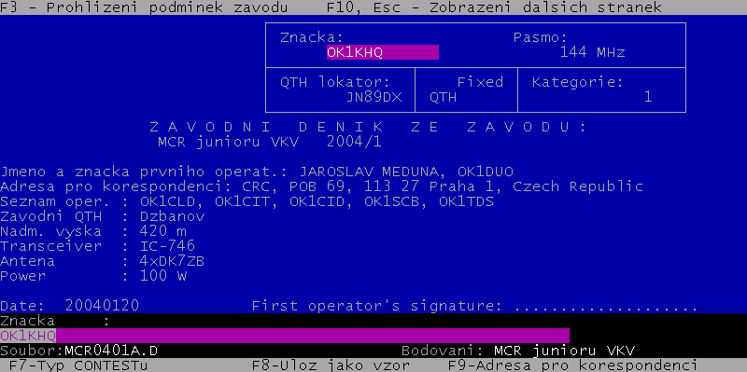
Po spuštění programu (LOCATOR.EXE) stiskněte SHIFT+F8 (Novy denik). Následuje několik kroků vytvoření deníku:
- Zadání názvu deniku, formát 8+3 (max. 8 znaků název, max. 3 znaky přípona, přípona je automaticky doplněna jako .D), název volte s ohledem na periodičnost contestu a pásmo, například MCR0401A pro první kolo v roce 2004 v pásmu 144 MHz (písmeno A), po zadání názvu stiskněte ENTER
- Zadání pásma, např. 144 [MHz].
- Volba typu bodování, pro MČR juniorů zvolte možnost "MCR junioru VKV" a stiskněte ENTER.
- Vyplnění titulní stránky. Mezi jednotlivými položkami se pohybujete kurzorem, hodnoty zadáváte stiskem klávesy ENTER. Vyplnění údajů je důležité pro správnou činnost programu a odeslání výsledků k vyhodnocení. Vyplněnou stránku si můžete uložit pro další použití stiskem F8. Vyplněnou stránku opustíte stiskem F10. Později se můžete na tuto stránku vrátit stiskem kláves SHIFT+F9.
- Posledním krokem je zadání datumu pro první spojení ve formátu RRRRMMDD, například 20040121 pro datum 21.1. 2004.
Nyní se nacházíte v deníku a můžete začít zadávat spojení.

Zadáváme QSO
Program pracuje v různých vstupních režimech, jejich volba je možná klávesovou zkratkou ALT+V, signalizace zvoleného režimu je ve stavovém řádku (např. nápis "ins:Auto"). Naše první spojení si vložíme do deníku v režimu "Auto".

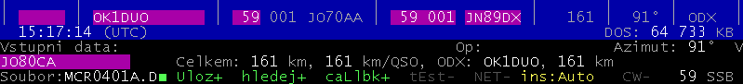

Zadáváme QSO v režimu RUN
Režim RUN, česky "na výzvu" spočívá v obsazení frekvence a volání CQ. Navazujeme spojení se stanicemi, které nás zavolají. Spojení probíhá v těchto krocích:
- zadání volací značky protistanice (CALL)
- možnost zadání reportu (určeného protistanici -TXRST), než 59 (např. 59S pro RS provoz, nebo alternativní report pro stanice se slabším signálem (57)
- zadání přijatého kódu (RX), např. 59001
- zadání přijatého lokátoru (LOCATOR), např. JO70WE
- zadání času (TIME)

CALL
Volací značku zadáme do deníku jejím prostým zadáním a stiskem klávesy ENTER nebo SPACE. Program usnadňuje zadání značek pomocí těchto pravidel:
- pro prefix OK1 zadáme pouze sufix
- pro prefix OK2 zadáme 2 plus sufix
- pro prefix OM3 zadáme 3 plus sufix
- stanice portable stačí zadat pouze s lomítkem
- pro odstranění nebo doplnění portable značky stačí zadat pouze lomítko a ENTER

Př.: Slyšíme OK1DUO, do deníku zadáme "DUO" (prefix OK1 program doplní automaticky). Slyšíme OK2KJT, zadáme "2KJT" (první dvě písmena prefixu OK doplní program). Slyšíme OM3KEE, zadáme "3KEE". Slyšíme DG0DRF, zadáme "DG0DRF" (nelze zadat zkráceně). Stanici OK1DUO/P zadáme jako "DUO/".

TXRST
V závodním provozu je signál protistanic většinou silný a dobře čitelný, proto je TXRST automaticky vyplněn hodnotou 59 (599 pro CW provoz). Zadání jiné hodnoty provedeme zadáním reportu zakončeného tečkou.

Př.: Předáváme protistanici report 55, zadáme "55.". Při RS provozu zadáme "55S.".

RX
Přijatý kód je možné zadat kompletní, tak jak jej přijmeme. V mnoha případech je ale možné použít rychlé zadání. Podmínkou je, aby v kódu byl report 59 (599 pro CW). Potom je možné zadat do programu pouze pořadové číslo bez uvozujících nul.

Př.: Přijali jsme kód 59012, použijeme rychlé zadání a vložíme z klávesnice "12" (report a nuly doplní program). Přijali jsme kód 55123, zadáme "55123" (nelze použít rychlé zadání).

LOCATOR
Přijaté souřadnice v podobě WWL (World Wide Locator – mezinárodní systém určování polohy pro radioamatéry založený na systému WGS-84) lze zadat dvěmi způsoby. První je rychlé zadání, kdy vložíte pouze poslední 4 znaky (ze šesti) lokátoru, první dva znaky doplní program podle databáze (vyhledá možné umístění podle volací značky). Pokud jste pro toto spojení ještě nezadali značku, doplní se na místo prvních dvou znaků lokátoru dva otazníky a lokátor se opraví automaticky po zadání volací značky. Druhá možnost zadání lokátoru je zadat kompletní lokátor.

Př.: Přijali jsme lokátor JN89DX, použijeme rychlé zadání a vložíme z klávesnice "89DX". Zbytek doplní automaticky program. Lokátor je také možné zadat kompletní: "JN89DX".

TIME
Čas se vkládá k dokončenému spojení stiskem klávesy ENTER (pokud je vstupní pole prázdné). Pokud je třeba zadat jiný než aktuální čas, zadejte čas ve formátu HH:MM. Program po zadání času ke kompletnímu QSO přejde na další řádek deníku.

Př.: Ukončili jsme spojení. Stiskem klávesy ENTER se vloží ke spojení aktuální čas v UTC (Universal Time, mnohdy také označován jako GMT - Greenwich Mean Time, v době letního času je o 2 hodiny méně a mimo letní čas o 1 hodinu méně než lokální čas SEČ – korekci lze v deníku nastavit po stisku kláves ALT+U, PC čas lze změnit klávesou ALT+H). Spojení zadáváme například doma z papírového deníku, potřebujeme vložit čas 10:12, zadáme proto z klávesnice "10:12".

Možné situace při zadávání QSO
Mohou nastat tyto situace:
- je třeba opravit některý údaj
- spojení se nepodařilo dokončit
- zavolala nás stanice, která jej již v deníku
- je třeba zaznamenat poznámku ke spojení
- stanice nás požádala o přechod na jiné pásmo

Oprava QSO
Provedeme nové zadání údaje. Stará hodnota se přepíše novou. Lze provádět návrat ke staré hodnotě pomocí funkce UNDO. Klávesová zkratka je CTRL+Z nebo je možné napsat příkaz "UNDO" do vstupního pole a odeslat klávesou ENTER.

Nedokončené QSO
Podle stupně rozpracovanosti spojení lze zvolit dva způsoby řešení: smazat spojení. Řádek se spojením smažeme klávesou zkratkou ALT+D. Je také možné použít zkratku CTRL+X, kdy se fragmenty spojení uloží do schránky pro pozdější použití (stiskem CTRL+V je vložíte zpět). Druhá možnost uzavření nedokončeného spojení je označit spojení jako neplatné, tím zůstane v deníku spojení uložené. To provedeme stiskem ALT+0, program doplní značku o hvězdičku a přidá komentář "BUG" ke spojení.

Druhé spojení
V okamžiku zadání značky, která je již v deníku, se zobrazí varování. Je tam uveden čas, kdy jsme poprvé navázali s touto stanici spojení, oba předané kódy a lokátor protistanice. Po dohodě s protistanicí smažeme řádek stiskem ALT+D. Pokud protistanice trvá na navázání spojení je možné spojení zadat, bude však označeno jako dvojité a nebude za něj připočteno bodové ohodnocení. V případě, že se s protistanicí domluvíte, že dříve zapsané spojení je neplatné, je možné předchozí spojení označit za neplatné stiskem ALT+0 nad vybraným QSO.

O navázaných spojeních jste průběžně informováni v okně rychlého hledání, více v samostatném popisu této funkce.

Poznámka ke spojení – ke každému spojení můžeme přidat poznámku stiskem kláves CTRL+N. Poznámka je u spojení indikována nápisem "REM" v posledním sloupci.

Přechod na jiné pásmo – stiskem ALT+F1 vyvoláte menu volby pásma, více v samostatném popisu.

Inkrementace přijatého pořadového čísla – občas je zapotřebí zvýšit hodnotu přijatého pořadového čísla. To je možné provést automaticky stiskem ALT+I.

CALLBOOK
Standardně je v programu zapnuta funkce CALLBOOK "callbk+". Tato funkce zobrazuje stanice a lokátory v okně rychlého hledání a zároveň v okamžiku zadání značky do deníku nabídne možné lokátory z databáze (pokud jsou k dispozici). Nabídka obsahuje seznam lokátorů, azimutů a vzdáleností do těchto lokátorů a datumy aktualizace těchto záznamů. Tyto informace vám mohou posloužit při směrování antény na stanici a následně k rychlému zadání přijatého lokátoru pouhou volbou kurzorem (nahoru/dolů) a potvrzením klávesou ENTER.

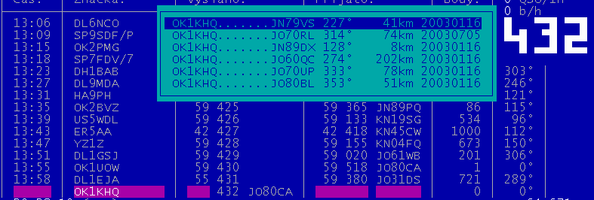

Zadáváme QSO v režimu S/P
Způsob činnosti je podobný režimu RUN. V režimu S/P (Search/Pounce – vyhledat a chytit) prolaďujeme pásmo a snažíme se najít stanici, kterou ještě nemáme v deníku. Takovou stanici poté zavolat a navázat spojení. Program Atalanta Locator nemá speciální přepínač na přepnutí mezi režimy RUN a S/P. Změna spočívá pouze v pořadí zadávání údajů a způsobu vyhledávání druhých spojení (je třeba často zkoušet, zda-li je určitá volací značka již v deníku). K efektivní práci použijeme funkci HLEDEJ.

Funkce HLEDEJ
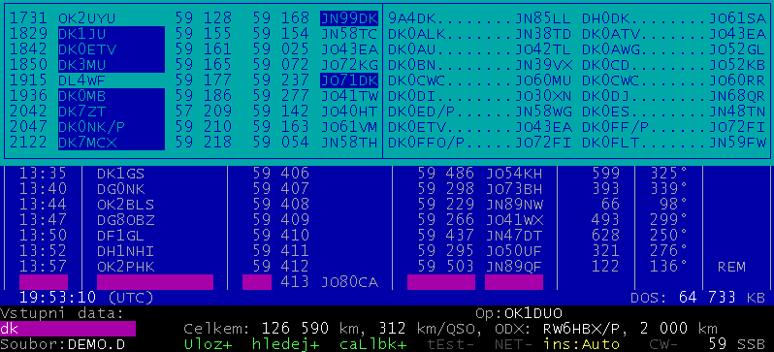

Její aktivaci a deaktivaci provedeme stiskem kláves ALT+F, stav je indikován nápisem "hledej+" nebo "hledej-". Funkce pracuje nad vstupním polem, pokud je zadáno 2 a více znaků. V tom okamžiku je prohledán deník a spojení, která obsahují zadaný řetězec se vypíší na obrazovku. Můžeme se z výpisu dozvědět dostatek informací pro rozhodnutí, zda-li stanici zavoláme, či ne. Vstupní řádek smažeme stiskem klávesy ESC.

Funkce zjednodušující zadávání
Zde je rekapitulace některých již výše popsaných a dalších automatizujících funkcí:
- automatická kontrola syntaxe lokátoru (např. lokátor JO70ZZ je neplatný)
- automatická kontrola druhých QSO
- automatické vkládání času (s korekcí času na UTC)
- automatické doplňování prefixů OK1, OK a OM3
- zjednodušené zadávání značky portable
- vracení značky portable (zadáním lomítka "/")
- automatické vkládání lokátoru z databáze (SHIFT+F6, ALT+L)
- automatické doplňování 4-znakových lokátorů
- automatická kontrola umístění stanice podle databáze zemí (lokátor × značka)
- automatické vkládání reportu CW/SSB
- zkrácené zadávání přijatého kódu (vynechání nul)
- inkrementace přijatého pořadového čísla (ALT+I)
- automatické přepínání CW/SSB (lze přepnout také zadáním reportu nebo pouze znakem tečka)
- pomocník pro CW paměti (SHIFT+1)
- okamžité zobrazení azimutu a vzdálenosti po zadání platného lokátoru
- hledání podle posledního písmena (ALT+Z)
- označení neúplných nebo chybných QSO (ALT+0)
- ochrana zadaných QSO režimem CONTEST (ALT+E)
- informace v kolonce REM (CTRL+N)
- poznámkový blok (CTRL+C, CTRL+V, CTRL+X)

Více operátorů
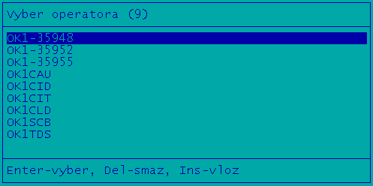
Pokud stanici obsluhuje více operátorů, umožňuje vám program identifikovat každé spojení k operátorovi. Volba operátora se provádí stiskem kláves ALT+O. Objeví se tabulka s operátory, kurzorem (up/down) lze vybírat operátora, volbu potvrdíme klávesou ENTER. Nového operátora přidáme stiskem klávesy INSERT. Operátora je možné smazat stiskem klávesy DELETE. Dialog lze opustit klávesou ESC. Zvolený operátor je viditelný pod oknem deníku (například Op: OK1DUO). Při prohlížení deníku je na tomto místě také aktualizován operátor, který zaznamenal spojení vybrané kurzorem. Po skončení závodu jsou k dispozici statistiky operátorů, více v popisu statistik.

Práce na více pásmech
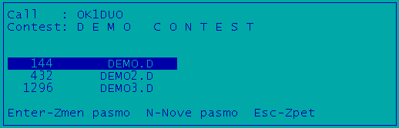
V contestu, ve kterém se rozhodneme pracovat na více pásmech, použijeme funkci "Prejdi na jine pasmo ALT+F1". Aby vše pracovalo jak má, je třeba projít těmito kroky:
- Založit nový deník (podle pravidel z kapitoly Vytváříme deník)
- kompletně vyplnit titulní stranu
- spustit funkci "Prejdi na jinr pasmo ALT+F1"
- stiskem klávesy "N" přidat deník pro nové pásmo
V průběhu přidání nového pásma postupně zadáte pásmo (kmitočet) a název nového deníku, je vhodné zadat správnou kategorii v titulní straně (stiskem SHIFT+F9). Přechod mezi již vytvořenými deníky probíhá stiskem ALT+F1, kurzorem vybereme pásmo a klávesou ENTER volbu potvrdíme.

Ukládání deníku
Deník se ukládá automaticky (signalizace nápisem "ULOZ+" ve stavovém řádku). Pokud preferujete ruční ukládání, lze funkci automatického ukládání vypnout stiskem ALT+S.

Otevření deníku
Deníky lze otevřít stiskem kláves SHIFT+F3. V dialogu si vyberete deník k otevření.

Činnosti po skončení závodu (POST CONTEST)
Po skončení deníku je vhodné zkontrolovat titulní stranu, zdali jsou údaje správně vyplněny. Věnujte pozornost především kolonce KATEGORIE, protože zde se vyskytuje nejvíce chyb při vyhodnocování. Zjistěte si proto aktuální podmínky závodu. Vodítkem vám mohou být některé podmínky, které jsou obsaženy v distribuci programu Atalanta Locator. V obrazovce titulní strany si je lze prohlédnout stiskem klávesy F3.

Kontrola deníku, klávesou ALT+K vám umožní detekovat možné problémy v deníku. Některá upozornění jsou spíše informativní, jako např. "lokátor nesouhlasí s databází", jiná signalizují zcela nepochybně chybu, jako např. "lokátor mimo území země", nebo "nevyplněný čas". Sestava z chybami je uložena do souboru pod názvem deníku s příponou *.ERR v podadresáři TEXT.

Export deníku k odeslání vyhodnocovateli
Dle podmínek závodu existují dvě možnosti, jak hlášení zaslat:
- jako EDI soubor
- jako hlášení v podobě formuláře

EDI soubor vygenerujete stiskem kláves CTRL+E, nebo zapsáním příkazu "EDIF" do vstupního řádku. Program si vyžádá název souboru, stiskem klávesy ENTER můžete zvolit výchozí jméno. A dále vyplníte některé údaje nutné pro generování souboru (adresu, národnost, telefon a BBS – či email). Výsledný soubor naleznete v podadresáři TEXT (tj. při standardní instalaci adresář c:/locator/text).

Ukázka souboru EDI:
[REG1TEST;1]
TName=D E M O C O N T E S T
TDate=20031203;20031204
PCall=OK1DUO
PWWLo=JO80CA
PExch=
PAdr1=Chocen
PAdr2=
PSect=1
PBand=144 MHz
PClub=
RName=Jarda
RCall=OK1DUO
RAdr1=Topolova 1750
RAdr2=
RPoCo=56501
RCity=Chocen
RCoun=Czech Republic
RPhon=465471223
RHBBS=ok1duo@unet.cz
MOpe1=OK1DUO
MOpe2=
STXEq=IC746
SPowe=100
SRXEq=IC746
SAnte=DK7ZB
SAntH=10;272
CQSOs=406;1
CQSOP=127193
CWWLs=89;0;1
CWWLB=0
CExcs=0;0;1
CExcB=0
CDXCs=21;0;1
CDXCB=0
CToSc=127193
CODXC=RW6HBX/P;LN04UP;2000
[Remarks]
[QSORecords;412]
031203;1400;OK2WTW;1;59;001;59;001;;JN89QR;90;;N;N;
...

Druhou možností odeslání výsledků je formulář. Každý vyhodnocovatel si určuje jeho podobu a pro naše vnitrostátní závody se jedná například o závod Provozní aktív, FM contest, nebo MČR juniorů. Hlášení lze v programu vytvořit stiskem kláves ALT+P a zvolením formuláře. Výstup formuláře lze prohlédnout na obrazovce a kopie je uložena do podadresáře TEXT s příponou *.pa. Do formuláře jsou automaticky vloženy všechny potřebné údaje k odeslání a je možné jej přímo použít k zaslání emailem, nebo pomocí PR.

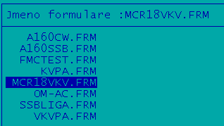

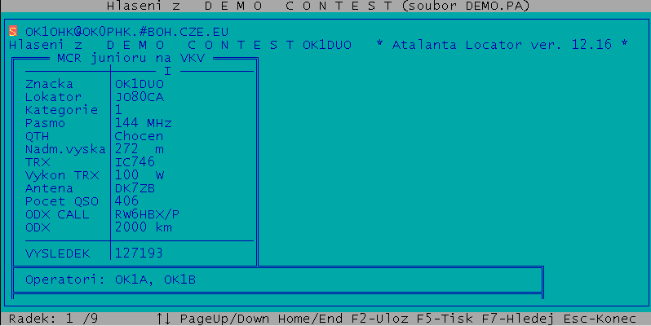

Statistiky

Contest report (ALT+R)
Podrobná statistika o průběhu závodu. Volby výstupu lze nastavit kurzorem na jednotlivých položkách a klávesou SPACE. Po stisku klávesy ENTER program vygeneruje sestavu na obrazovku a také do souboru v podadresáři text.

Znacka : OK1DUO
Contest : D E M O C O N T E S T
Datum : 2003/12/03
QTH : Chocen
WW Lokator : JO80CA
Nadm. vyska: 272 m
Pasmo : 144 MHz
Kategorie : 1
LOG : Atalanta Locator ver. 12.16

Pocet QSO : 412
- Dvojita : 0
- Chyby : 6
------------
Platna QSO : 406

Soucet bodu: 127 193
ODX : RW6HBX/P v LN04UP na 2 000 km

Pocet DXCC : 21
DXCC :177xOK 100xDL 28xOM 17xSP 12xOE 11xUR ...

Pocet WWL : 89
WWL : 49xJO70 30xJN89 28xJN99 26xJN79 23xJN88 19xJN69 ...

WWL map :
JO21 JO31 JO41 JO51 JO61 JO71 JO81 JO91
JO10 JO20 JO30 JO40 JO50 JO60 JO70 <QTH>
----------------------------------------
JN19 JN29 JN39 JN49 JN59 JN69 JN79 JN89 ...

QSO v QRB
----------------
< 100 72x
100 - 199 110x
200 - 299 74x
...
----------------
ALL 377

Hodina QSO Body Pr. DX Znacka S SV V JV J JZ Z SZ
-------------------------------------------------------------------------
14-15 40 5953 148 262 HA1AD 2 - 6 7 7 4 10 4
15-16 36 4972 138 260 HA1SS 3 - 7 2 6 2 11 5
...
-------------------------------------------------------------------------
Celkem 406 127193 313 2000 RW6HBX/P 15 9 48 55 47 36 128 68

TOP 10
--------------------------------
1. RW6HBX/P LN04UP 2000 km
2. UT5IN KN98MH 1663 km
3. US1IAA KN87SR 1574 km
...

Statistika operátorů
Stiskem kláves SHIFT+5 (znak %) lze vygenerovat statistiku operátorů. Výstupem je výstup na obrazovku, který lze uložit stiskem klávesy F2. Automaticky se zároveň vygeneruje HTML soubor OP.HTM v podadresáři TEXT s tabulkou operátorů a stručnou statistikou.

Operator QSO Chyb Bodu AvQRB Cas RMax RaAvg RMin AziMax DX Znacka
-----------------------------------------------------------------------------
OK1A 33 0 12702 384.9 02:40 16 12.9 11 277 806 ON4PSX/P
OK1B 264 2 73872 279.8 13:29 41 24.3 7 275 2000 RW6HBX/P

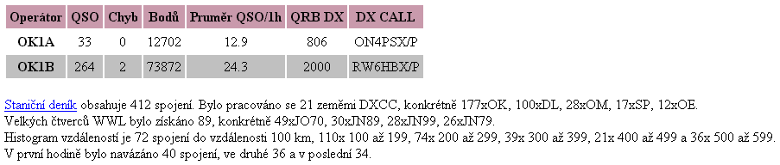

HTML export
Dalším užitečným textovým výstupem z programu HTML export deníku. Stiskem CTRL+W nebo zadáním příkazu HTML do vstupní řádky spustíme export. Výstupem je soubor se shodným názvem jako deník, ale s příponou *.HTM. Soubor je uložen do podadresáře TEXT.

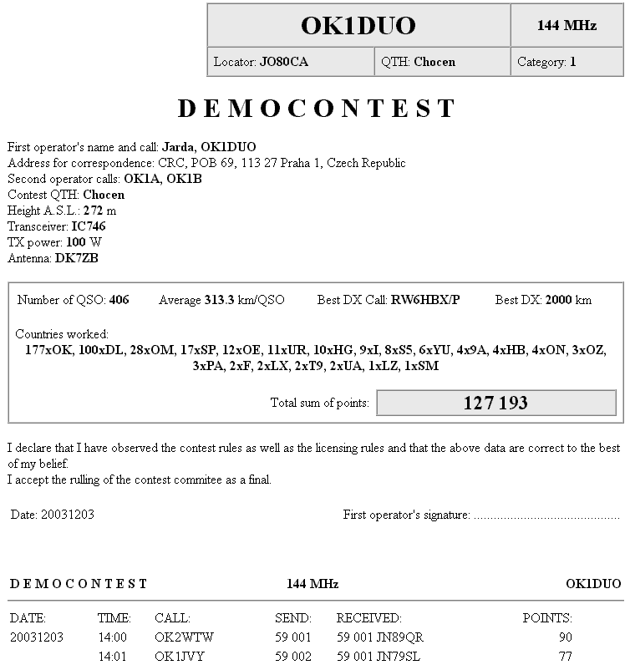

Mapa
Grafický výstup z programu v podobě mapy je možný ve všech závodech, ve kterých je součástí předávaného kódu WW lokátor. Mapu lze zobrazit stiskem klávesy SHIFT+F6, nebo ALT+M. Formou vektoru se v mapě zobrazí aktuální vybrané spojení z deníku. Mezi stanicemi lze přecházet klávesami kurzoru, zoomovat klávesou F2, vykreslit velké čtverce klávesou F3, nebo vyhledávat klávesou F7. Další funkce mapy jsou změna rozlišení (F9), zobrazení majáků z daného pásma ALT+B a další, viz nápověda F1. Obrázek je možné uložit do souboru ve formátu BMP stiskem klávesy F10.

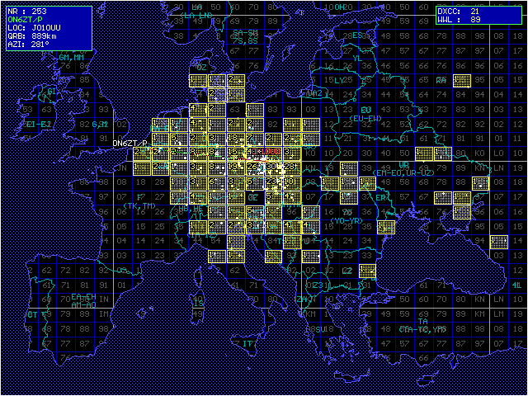

Grafické statistiky

Stiskem kláves ALT+N lze vygenerovat přehledné statistické hodnocení závodu. Parametry vyzařovacího diagramu pro směrový graf lze ovlivnit pomocí klávesy ALT+J. Statistiky lze přepínat klávesou F2. Obrázek je možné uložit do souboru ve formátu BMP stiskem klávesy F10.

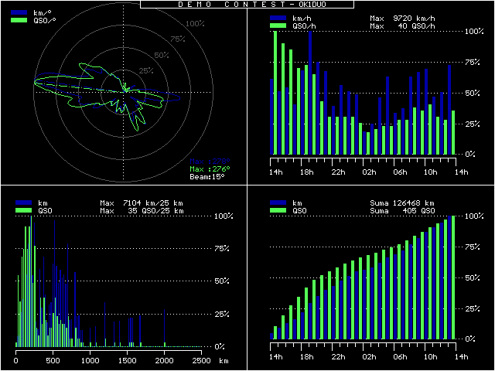

Grafické statistiky operátorů

Stiskem kláves SHIFT+6 (^) vyvoláte grafické hodnocení podle operátorů. Stiskem klávesy F10 lze obrázek uložit do formátu BMP.

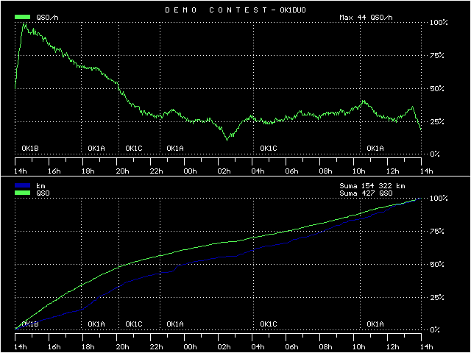

Telegrafie (CW)
Program umožňuje automatickou práci CW provozem. Po přepnutí do CW režimu opakovaným stiskem klávesy ALT+A nebo zadáním znaku tečka a odeslání klávesou ENTER, je možné pracovat CW. Připojení k transceiveru je možné nativně přes sériový port COM nebo pomocí programu VHFCW přes paralelní port LPT. Zapojení je standardní, viz přiložený plánek.

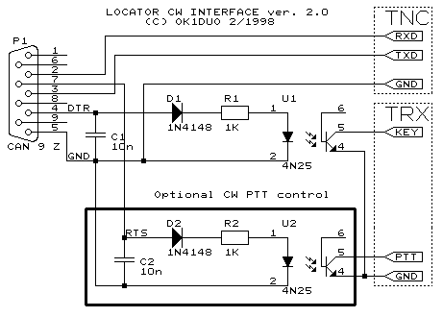

Konfigurace rozhranní viz popis INI souboru výše. Konfigurace obsahu telegrafních pamětí se provádí stiskem kláves SHIFT+1. Kurzorem vybranou paměť lze upravit stiskem F3, obnovení obsahu paměti na výchozí nastavení lze provést stiskem F8. Paměť lze přehrát stiskem klávesy ENTER. Ruční zadáváni z klávesnice je možné volbou označenou písmenem "K".

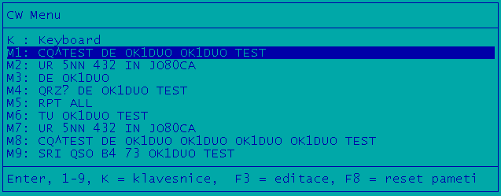

CW paměti jsou samostatně uložené a nakonfigurované pro každý typ závodu zvlášť v souboru LOCATOR.INI.

CW provoz
Provoz CW se podobá v obsluze provozu SSB. Zadávání dat do deníku probíhá analogicky. Pomocníkem vám navíc bude automatické vysílání CW z pamětí, které se plní podle aktuálního QSO:
- klávesa F1: výzva závod (CQ TEST DE OK1DUO)
- klávesa F2: značka protistanice + předávaný kód (CALL UR 599 001 JO80CA)
- klávesa F3: naše značka (např. pro S/P režim)
- klávesa F4: kdo mě volá (QRZ?)
- klávesa F5: opakovat (RPT)
- klávesa F6: potvrzení, konec QSO (TU)
- klávesa F7: předávaný kód (pro režim S/P, nebo opakování v režimu RUN)
- klávesa F8: dlouhá verze výzvy
- klávesa F9: druhé QSO (B4)
Změna rychlosti CW se nastavuje klávesami "+" a "-" (např. na numerické klávesnici).

Podpůrné funkce programu
Editor CALLBOOKu, stiskem klávesy ALT+F6 spustíte editor CALLBOOKu, ve kterém lze upravovat záznamy, včetně automatického přidání záznamů z deníků. Více v nápovědě, která je dostupná stiskem F1. Návrat do deníku je klávesami ALT+L.
QSLMANAGER je další podpůrnou funkcí programu, kde lze evidovat QSO z více závodů, včetně QSL evidence a různých statistik (včetně grafických). Popis funkcí je v nápovědě pod klávesou F1, návrat do deníku stiskem kláves ALT+L.

Ukončení programu
Klávesami ALT+X lze ukončit program.

